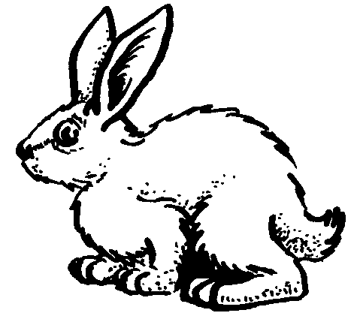
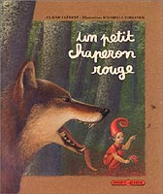

Un petit chaperon rouge

La couverture :

Quel est l’auteur ?____________________________________
Quel est l’illustrateur?________________________________
En regardant la couverture, où se passe cette histoire, à ton avis ?______________________________________________

__________________________________________________

L’histoire :
1) Comment s’appelle le quartier de la petite fille ?
__________________________________________________

2) Qui s’occupe de la fillette quand sa maman travaille ?________
__________________________________________________

3) Que porte le loup à une de ses pattes ? __________________
__________________________________________________

Un petit chaperon rouge

La couverture :

Quel est l’auteur ?____________________________________
Quel est l’illustrateur?________________________________
En regardant la couverture, où se passe cette histoire, à ton avis ?______________________________________________

__________________________________________________

L’histoire :
1) Comment s’appelle le quartier de la petite fille ?
__________________________________________________

2) Qui s’occupe de la fillette quand sa maman travaille ?________
__________________________________________________

3) Que porte le loup à une de ses pattes ? __________________
__________________________________________________

4) Dans quoi le goûter est-il transporté ?

____________________________________________________________________________________________________

5) Pourquoi l’enfant réussit-elle à s’échapper ?

____________________________________________________________________________________________________

6) Où met-on le loup un fois attrapé ?______________________
__________________________________________________

7) Comment fait-on sortir la grand-mère du loup ?
_________________________________________________________________________________________________________________

8) Pourquoi tout le monde décide de parler de cette histoire ?

_____________________________________________________________________________________________________________________________________________________________________________________________

4) Dans quoi le goûter est-il transporté ?

____________________________________________________________________________________________________

5) Pourquoi l’enfant réussit-elle à s’échapper ?

____________________________________________________________________________________________________

6) Où met-on le loup un fois attrapé ?______________________
__________________________________________________

7) Comment fait-on sortir la grand-mère du loup ?
_________________________________________________________________________________________________________________

8) Pourquoi tout le monde décide de parler de cette histoire ?

_____________________________________________________________________________________________________________________________________________________________________________________________

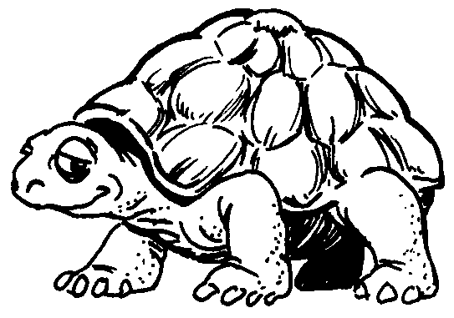

Un petit chaperon rouge

La couverture :

Quel est l’auteur ?____________________________________
Quel est l’illustrateur?________________________________
En regardant la couverture, où se passe cette histoire, à ton avis ?______________________________________________

__________________________________________________

L’histoire :
1) Comment s’appelle le quartier de la petite fille ?
__________________________________________________

2) Qui s’occupe de la fillette quand sa maman travaille ?________
__________________________________________________

3) Que porte le loup à une de ses pattes ? __________________
__________________________________________________

Un petit chaperon rouge

La couverture :

Quel est l’auteur ?____________________________________
Quel est l’illustrateur?________________________________
En regardant la couverture, où se passe cette histoire, à ton avis ?______________________________________________

__________________________________________________

L’histoire :
1) Comment s’appelle le quartier de la petite fille ?
__________________________________________________

2) Qui s’occupe de la fillette quand sa maman travaille ?________
__________________________________________________

3) Que porte le loup à une de ses pattes ? __________________
__________________________________________________

4) Dans quoi le goûter est-il transporté ?

 | un caddie |  | un sac |  | un panier

5) Pourquoi l’enfant réussit-elle à s’échapper ?
parce que c’est une championne à la course.
parce qu’elle est très rusée.
parce que le loup s’empêtre dans les couvertures.

6) Où met-on le loup un fois attrapé ?______________________
__________________________________________________

7) Comment fait-on sortir la grand-mère du loup ?
en pendant le loup par les pieds.
en découpant le loup.
en appelant un magicien.

8) Pourquoi tout le monde décide de parler de cette histoire ?

parce qu’ils adorent les histoires
pour que cela ne se reproduise plus.
pour que la télé vienne faire un reportage.

4) Dans quoi le goûter est-il transporté ?

 | un caddie |  | un sac |  | un panier

5) Pourquoi l’enfant réussit-elle à s’échapper ?

parce que c’est une championne à la course.
parce qu’elle est très rusée.
parce que le loup s’empêtre dans les couvertures.

6) Où met-on le loup un fois attrapé ?______________________
__________________________________________________

7) Comment fait-on sortir la grand-mère du loup ?
en pendant le loup par les pieds.
en découpant le loup.
en appelant un magicien.

8) Pourquoi tout le monde décide de parler de cette histoire ?

parce qu’ils adorent les histoires
pour que cela ne se reproduise plus.
pour que la télé vienne faire un reportage.

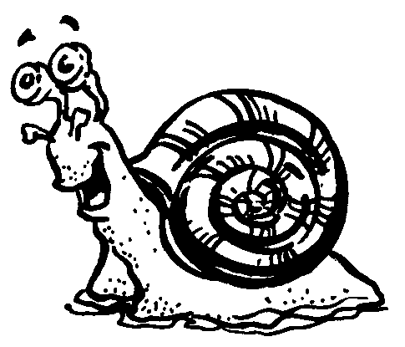
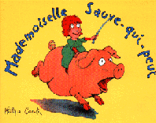

Un petit chaperon rouge

La couverture :

Quel est l’auteur ?____________________________________
Quel est l’illustrateur?________________________________
En regardant la couverture, où se passe cette histoire, à ton avis ?______________________________________________

__________________________________________________

L’histoire :
1) Comment s’appelle le quartier de la petite fille ?
 | La Cité des Bergeries |  | La Grande Forêt |  | Louville
2) Qui s’occupe de la fillette quand sa maman travaille ?
 | son père |  | sa nounou |  | sa grand-mère

3) Que porte le loup à une de ses pattes ?
 | une sacoche |  | une montre |  | une gourmette
 | une sacoche |  | une montre |  | une gourmette

Un petit chaperon rouge

La couverture :

Quel est l’auteur ?____________________________________
Quel est l’illustrateur?________________________________
En regardant la couverture, où se passe cette histoire, à ton avis ?______________________________________________

__________________________________________________

L’histoire :
1) Comment s’appelle le quartier de la petite fille ?
 | La Cité des Bergeries |  | La Grande Forêt |  | Louville

2) Qui s’occupe de la fillette quand sa maman travaille ?
 | son père |  | sa nounou |  | sa grand-mère

3) Que porte le loup à une de ses pattes ?

4) Dans quoi le goûter est-il transporté ?

 | un caddie |  | un sac |  | un panier

5) Pourquoi l’enfant réussit-elle à s’échapper ?
parce que c’est une championne à la course.
parce qu’elle est très rusée.
parce que le loup s’empêtre dans les couvertures.

6) Où met-on le loup un fois attrapé ?______________________
__________________________________________________

7) Comment fait-on sortir la grand-mère du loup ?
en pendant le loup par les pieds.
en découpant le loup.
en appelant un magicien.

8) Pourquoi tout le monde décide de parler de cette histoire ?

parce qu’ils adorent les histoires
pour que cela ne se reproduise plus.
pour que la télé vienne faire un reportage.

4) Dans quoi le goûter est-il transporté ?

 | un caddie |  | un sac |  | un panier

5) Pourquoi l’enfant réussit-elle à s’échapper ?

parce que c’est une championne à la course.
parce qu’elle est très rusée.
parce que le loup s’empêtre dans les couvertures.

6) Où met-on le loup un fois attrapé ?______________________
__________________________________________________

7) Comment fait-on sortir la grand-mère du loup ?
en pendant le loup par les pieds.
en découpant le loup.
en appelant un magicien.

8) Pourquoi tout le monde décide de parler de cette histoire ?

parce qu’ils adorent les histoires
pour que cela ne se reproduise plus.
pour que la télé vienne faire un reportage.

